

JÍDELNÍČEK

od 8.9. 2025 do12.9 2025
PONDĚLÍ 8.9
Přesnídávka Rohlík s máslem, marmeláda, ovoce, bílá káva
obsahuje alergeny: 1,7
Polévka Kukuřičná s batáty
obsahuje alergeny: 1,7,9
Oběd Vepřové nudličky „Gyros“, pečené brambory
obsahuje alergeny: 1,6,9,10
Svačina Celozrnný chléb, pomazánka tvarohová s pažitkou, zelenina, čaj
obsahuje alergeny:1,7

ÚTERÝ 9.9
Přesnídávka Chléb s lučinou, ovoce, kakao
obsahuje alergeny:1,7
Polévka Hovězí s bulgurem
obsahuje alergeny : 1,9
Oběd Šuang – si z drůbežího masa, jasmínová rýže
obsahuje alergeny : 1,6,9
Svačina Chléb, vaječný hemenex, zelenina, čaj
obsahuje alergeny :1,3,7

STŘEDA 10.9
Přesnídávka Vánočka s máslem, ovoce, mléko
obsahuje alergeny : 1,7
Polévka Čočková
obsahuje alergeny: 1,9
Oběd Pečený losos s bylinkovým máslem, šťouchané brambory
obsahuje alergeny: 14,7,9,10
Svačina Selský rohlík s máslem a sýrem, čaj
obsahuje alergeny: 1,7
ČTVRTEK 11.9
Přesnídávka Chléb s máslem, mozzarella, ovoce, ochucené mléko
obsahuje alergeny: 1,7
Polévka Hovězí s játrovou rýží
obsahuje alergeny: 1,3,9
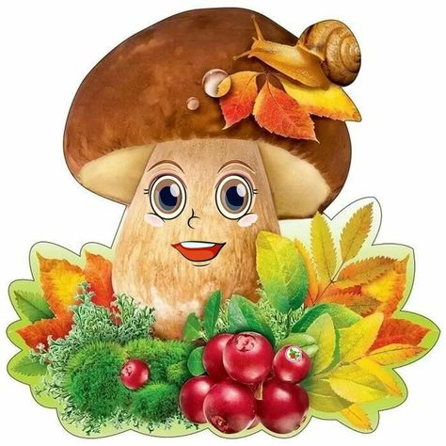
Oběd Kynuté knedlíky s povidly, míchaný tvaroh
obsahuje alergeny: 1,3,7
Svačina Salámová pomazánka, zelenina, čaj
obsahuje alergeny : 1,7
PÁTEK 12.9
Přesnídávka Šlehaný tvaroh s jogurtem, cereálie, ovoce, mléko
obsahuje alergeny : 1,7
Polévka Zeleninová
obsahuje alergeny : 1,7,9
Oběd Hovězí guláš, houskové knedlíky
obsahuje alergeny: 1,3,7
Svačina Cereální rohlík, variace sýrů, zelenina, čaj
obsahuje alergeny: 1,7

